**Микротема -–** содержание нескольких самостоятельных предложений текста, связанных одной мыслью – абзац. Но вы должны помнить, что количество микротем и абзацев в тексте не всегда совпадает; в одном абзаце может быть две микротемы или микротема может занимать два абзаца. Кроме того, есть так называемые Свободные»предложения. Они открывают и заканчивают текст, комментируют мысль, выраженную в микротеме, и поэтому автор может вынести их даже в отдельный абзац.

**Тема** – то, о чем говорится в тексте.

**КОМПОЗИЦИЯ СОЧИНЕНИЯ**

1. Вступление. Формулировка в той или иной форме одной из проблем исходного текста.
2. Комментарий к сформулированной проблеме текста.
3. Формулировка позиции автора по прокомментированной проблеме

4 . Аргументация собственного мнения по проблеме:

1).Тезис;

2) Аргументы:

а) первый аргумент;

б) второй аргумент.

3) Вывод.

5. Заключение

***Обратите внимание на то, что согласно этому плану у вас как минимум должно быть пять, а если вы выделите отдельным абзацем пункты аргументации собственного мнения, то и больше, абзацев. Если в тексте нарушено абзацное членение текста, снижается оценка по критерию К5***

**Этапы работы над сочинением.**

**Этап 1. «В той или иной форме» верно сформулировать одну из проблем исходного текста.**

**Проблема** -–это основной вопрос, который рассматривает автор в анализируемом тексте (основной вопрос, который автор ставит и решает; та сторона действительности, которая особенно интересует автора).

**Основная проблема** - проблема, по которой отчётливо заявлена авторская позиция. На экзамене в предлагаемых для анализа текстах чаще всего рассматриваются следующие виды проблем:

**Философские**

**•Социальные**

**•Политические**

**•Научные**

**•Экологические**

**•Нравственно-эстетические**

**Сформулировать проблему текста** – уметь точно и кратко назвать вопросы, которые особенно интересовали автора при написании конкретного текста.

|  |  |
| --- | --- |
| **Варианты формулировки проблем** | **Примеры** |
| 1. Формулировка проблемы в виде вопроса | Какое влияние оказывает лень на становление личности человека, если он не противостоит ей? |
| 1. Формулировка проблем текста с использованием типовых конструкций, включающих слова «проблема, вопрос». | В анализируемом тексте А.П.Чехов рассматривает актуальную и до боли всем знакомую проблему лени. |

**Варианты –примеры формулировки проблем**

• *Какое влияние оказывает лень на человека, если он не противостоит ей? Именно эта проблема — в центре внимания А.П.Чехова в рассказе «Моя «она»».*

• *Как влияет лень на чеховского героя, который, понимая ее «губительность», не желает расстаться с ней? Каковы последствия этого? Именно эти вопросы волновали А.П.Чехова при написании рассказа «Моя «она».*

• *Какое влияние оказывает лень на становление личности? Именно над этой проблемой размышляет А.П.Чехов в юмористическом рассказе «Моя «она».*

• *Как влияют человеческие «слабости» на формирование личности? Именно над этой проблемой заставляет задуматься читателя А.П. Чехов в своем рассказе «Моя «она»*

**Вариант 2. Формулировка проблем текста с использованием типовых конструкции, включающих слова «проблема, вопрос» Запомните проблема чего? Вопрос о чем?**

**Наиболее употребительные конструкции:**

* *В тексте, предложенном для анализа, в центре внимания(кого?) — (какая?) актуальная проблема (чего?)*
* *Предложенный для анализа текст (кого?) посвящен проблеме (чего?)*
* *В анализируемом тексте автор рассматривает проблему чего?*
* *В тексте рассматривается (анализируется, исследуется) проблема чего?*
* *(если проблем несколько) В предложенном для анализа тексте автор рассматривает ряд важных проблем, наиболее значимой из которых является проблема, чего?*
* *В тексте, предложенном для анализа, автор рассматривает ряд важных вопросов. Особое внимание автор уделяет проблеме, чего? (особо подробно останавливается на проблеме, чего?).*
* *Одним из самых существенных вопросов, думается, является вопрос, о чем?*
* *(если проблема вынесена в заголовок) Проблема (чего? какая?), поставленная (рассматриваемая) автором в этом тексте, звучит уже в самом его названии.*
* *(если проблема только ставится) В предложенном для анализа тексте автор ставит вопрос: о чем?*
* *(если проблема не рассматривается подробно) В предложенном для анализа тексте автор касается проблемы: чего?, ставит также вопрос, о чем?».*
* *В тексте затрагивается также проблема: чего?*

|  |  |  |
| --- | --- | --- |
| Типовые конструкции, помогающие сформулировать проблему  **Проблема (какая?)** | **Проблема (чего?)** | **Автор заставляет читателя (что делать?)** |
| •злободневная  •актуальная  •острая  •важная  •серьезная  •основная  •научная  •назревшая  •наболевшая  •до боли знакомая  •спорная  •неразрешимая | •лени  •совести  •экологии  •нравственного выбора  •наследственности и воспитания  •интеллигентности  •назначения искусства  •нравственной прочности человека  •добра и зла  •понимания национальных традиций и обычаев  •духовного совершенствования человека  •приобщения людей к чтению | •глубоко задуматься о чем (над чем)  •серьезнее относиться к чему  •по-иному посмотреть на что  •оценить собственную позицию  •переосмыслитьсвое отношение к чему  •лучше понять себя и окружающих (красоту и хрупкость мира, природы)  •поделиться мыслями с кем о чем  •с горечью понять что  •оценить истинный масштаб чего |

**Действия автора**

Автор ставит проблему чего?

рассматривает

исследует

анализирует

формулирует

излагает

выдвигает

поднимает

затрагивает

касается чего

подробно останавливается на проблеме чего

мучительно размышляет над проблемой чего

**Пример.**

В тексте , предложенном для анализа, в центре внимания А.П.Чехова актуальная и до боли всем нам знакомая проблема лени.

В центре внимания юмористического рассказа А.П.Чехова до боли знакомая всем нам знакомая проблема лени: ее власть, господство над героем, нежелание героя противиться ей, хотя он и понимает, что именно «моя она» делает его глубоко несчастным.

|  |  |
| --- | --- |
| Формулировка проблемы текста в виде вопроса | Формулировка проблемы в сочинении |
| Какую роль играет театр в восприятии прекрасного? | В предложенном для анализа тексте автор пытается определить (раскрыть) значение(роль) театра в восприятии прекрасного |
| Что такое милосердие? | В предложенном для анализа тексте автор пытается раскрыть смысл понятия «милосердие» |
| В чем состоит уникальность «земной культуры»? | В предложенном для анализа тексте автор пытается понять и раскрыть сущность (суть) проблемы «уникальность «земной культуры». |
| Что приводит к духовной «необразованности»и черствости? | В предложенном для анализа тексте автор анализирует факторы, приводящие к духовной «необразованности»и черствости . |
| К чему приводит «натиск» телевизионной и компьютерной информации? | В предложенном для анализа тексте автор рассматривает последствия «натиска» телевизионной и компьютерной информации |

**Запомните конструкции**

Автор рассматривает вопрос о чем?

Автор рассматривает проблему чего?

Автор рассматривает лень как один из главных пороков.

Автор говорит о проблеме лени как об одном из главных пороков.

Автор останавливается на проблеме лени как на одном из главных пороков.

Рассмотрим подробнее указанную выше проблему, то есть проблему лени.

Остановимся подробнее на указанной выше проблеме, то есть на проблеме лени.

**Этап 2 Прокомментировать сформулированную проблему.**

Комментарий проблемы - толкование, пояснительные замечания, рассуждения по поводу основной проблемы текста.

**Запомните: комментарий – это не пересказ текста.**

**Комментарий** – это «переходный мостик» от формулировки проблемы к изложению авторской позиции по заявленной проблеме.

**«Переходные предложения»**

* *Проблему (чего; какую) автор рассматривает на примере жизни одного из своих героев.*
* *Комментируя эту проблему, хочется отметить (сказать, подчеркнуть...)*
* *Рассматривая эту проблему, автор обращает внимание читателя на...*
* *В литературе нет (не существует) единого мнения (точки зрения) по вышеизложенной проблеме.*
* *Проблема (какая? чего?) по-разному решается исследователями. Одни рассматривают ее как... Другие, напротив,...*
* *Проблема, поднятая автором, несомненно, вызывает интерес, потому что...*
* *Проблема, заявленная автором, заставляет нас глубоко задуматься о...*
* *Проблема (чего) входит в широкий пласт (каких?) нравственно-этических (философских...) проблем.*
* *Это одна из самых острых (злободневных, актуальных, важных...) проблем нашего времени.*
* *Актуальность этой проблем  (ее актуальность) состоит в том, что... (обусловлена тем, что...)*
* *В чем заключается сущность данной проблемы?*
* *Разве не странно, что проблема...*
* *Кто из нас не сталкивался с этой проблемой?*
* *Остановимся на этой проблеме подробнее.*
* *Рассмотрим эту проблему подробнее. Ее актуальность очевидна (не вызывает сомнений)...*
* *Как ни странно (как ни удивительно), но эта проблема касается каждого из нас...*

**Выделяют два типа комментария : текстуальный и концептуальный.**

1. **Текстуальный комментарий** представляет собой объяснение текста, следование за автором в раскрытии проблемы.

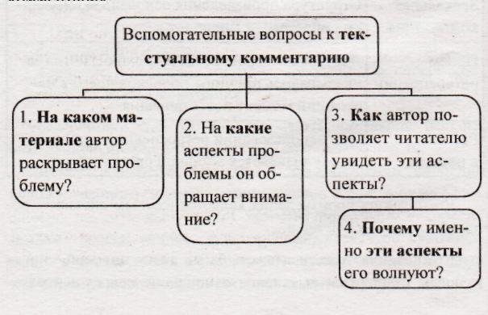

Следующие синтаксические конструкции при текстуаль­ном комментарии помогут не сбиться на пересказ ис­ходного текста:

|  |  |
| --- | --- |
| Начало коммен­тария | * Проблему (чего?) автор раскрывает на примере... * Этот вопрос автор раскрывает, изучая.., * Рассматривая проблему (чего?) на при­мере..., автор с (иронией, тревогой, возмущением и т.д.) рассказывает о том, что... * Комментируя данную проблему, хо­чется отметить ее (типичность; новиз­ну; актуальность и т.д.). Проблема актуальна особенно сегодня, потому что... * Комментируя эту проблему, нельзя не отметить (ряд ее интересных аспектов; ее аспекты, которые особенно волнуют автора и т.п.) |
| Продолжение комментария (подобные син­таксические конструкции используются при текстуаль­ном коммента­рии) | * Автор текста обращает внимание чита­теля на,.. * Писатель, ведя повествование от ли­ца..., дает возможность... * Две контрастные картины — и чита­тель понимает, что... * Ни одна деталь не остается незамечен­ной автором, и поэтому.... * Автор так воссоздает эту историю, что... * Каждая реплика героя(ев) текста по­зволяет понять, что... * Избранный автором художественный прием... усиливает эмоциональное воздействие рассказа... * В... (диалоге, художественной детали и т.д.) проясняется художественный замысел автора... * Композиционный прием (указать, какой(-ие) ... помогает автору… * Избранный автором художественный прием (указать, какой(-ие) ...помогает глубже понять..., усиливает эмоцио­нальное воздействие текста. * Проникновенность авторской речи объясняется тем, что... * Контраст в тексте воссоздает реальные жизненные конфликты, через которые познается... * Автор объективно показал, почему... ... — все это углубляет восприятие текста. * ... — все это дает возможность автору показать... * Интересен у автора способ раскрытия характера героя... * Хорошее знание психологии позволило писателю... * В читателе писатель предполагает еди­номышленника, и потому... * Автор за частными судьбами видит..., и поэтому на протяжении всего текста звучит мысль о.... * Текст привлекает внимание не только композиционным построением, но и * глубиной авторской мысли * ... ярко выражен внутренний кон­фликт, благодаря чему внимание чита­телей приковано к... * Взаимодействие текста и подтекста по­зволяет. .. * Художественные детали помогают ав­тору подчеркнуть... * Автор почти не дает портретных ха­рактеристик, их заменяют.... * Композиция текста помогает понять, что... * ... — лишь одна сторона исследуемой проблемы. С другой стороны, автор * обращает внимание читателя на... * Композиционный(ые) прием(-ы) (указать, какой(ие) позволяете ют) понять * узловые места текста... * Автор не делает прямых выводов, а... * Автор убедительно показывает, что.. В этом ему помогает (подтекст; прием * иронии и т.д.). * Писатель стремится к такому изображению, когда читатель получает возможность... * А втор замечает, что... * Художественный прием контраста, удачно примененный здесь писателем, * подчеркивает... * ..., замечает автор, ... * Неслучайно писатель особо подчеркивает. ... * Писатель всем ходом повествования доказывает... * Автор через события рассказа показал (нравственную, философскую, культурную и т.д.) проблему, раскрыл ее сущность. * Автор обосновывает справедливость своих суждений, используя... |
| Финальная часть  комментария и  переход к формулировке авторской позиции | * Таким образом, авторская позиция по исследуемой проблеме очевидна:... * ... — вот авторская позиция по данной проблеме. * Автор считает, что... и т.д. |

Пример 1.

*Проблему губительного влияния тоталитарного режима на мировосприятие и сознание ребенка автор раскрывает на примере детских рисунков, обнаруженных героем его рассказа.*

*Композиционные приемы повтора, усиления и противопоставления позволили Шаламову подчеркнуть главное: безыскусные, лишенные детской фантазии рисунки — самое сильное и самое убедительное обвинение сталинскому режиму. Взаимодействие текста и подтекста показало, что ужасный, абсурдный мир стал для ребенка обыденной реальностью. Ему и в голову не приходит, что жизнь может быть солнечной, безоружной. Заборы с колючей проволокой ограничили не только пространство, свободу, но и сознание маленького художника: он лишен эмоций, фантазии, сказки.*

Пример 2

*Рассматривая проблему великодушия на примере эпизода из жизни своего героя, Астафьев рассказывает о том, как нравственный урок, преподанный пожилым бойцам, помог юному солдату понять простые, но важные жизненные истины. Его персонаж был одержим одной мыслью – успеть съесть как можно больше, не думая о напарнике. Голод подчинил его полностью, превратив в озлобленное, жадное существо. Несобственно-прямая речь, использованная автором, передает чувство героя- рассказчика. Но это лишь одна сторона вышеназванной проблемы. С другой стороны, автор обращает внимание читателя на поведение пожилого бойца, и прием противопоставления позволяет увидеть мудрое благородство этого солдата. Астафьев подчеркивает, что именно оно привело рассказчика к осознанию собственно ничтожества, а впоследствии – к переосмыслению жизненной ситуации.*

1. **При концептуальном комментарии** учащийся, опираясь на понимание проблемы исходного текста, дает различного рода интерпретации этой проблемы. Вы как бы «пропускаете» проблему текста через свое восприятие и высказываетесь по ней.

Какие синтаксические «маркеры» можно использовать в нем? В начале и финальной части комментария — те же, что и в текстуальном, а в основной части следующие:

|  |  |
| --- | --- |
| Начало коммен­тария | * Проблему (чего?) автор раскрывает на примере... * Этот вопрос автор раскрывает, изучая.., * Рассматривая проблему (чего?) на при­мере..., автор с (иронией, тревогой, возмущением и т.д.) рассказывает о том, что... * Комментируя данную проблему, хо­чется отметить ее (типичность; новиз­ну; актуальность и т.д.). Проблема актуальна особенно сегодня, потому что... * Комментируя эту проблему, нельзя не отметить (ряд ее интересных аспектов; ее аспекты, которые особенно волнуют автора и т.п.) |
| Продолжение комментария (подобные син­таксические конструкции используются при текстуаль­ном коммента­рии) | * На мой взгляд, автор одним из первых привлек внимание читателя к подобным явлениям. * Эмоциональность, экспрессивность текста достигается употреблением... * По мнению автора, подобные явления все чаще и чаще встречаются в нашей жизни. * Автор дает прямые оценки явлениям и событиям... * Автор обосновывает справедливость своих суждений, используя... * Нетрадиционны и интересны аргументы, используемые автором. * Новизна авторского взгляда на поднятую проблему в том, что... * Для иллюстрации основного тезиса автор использует яр­кие примеры. * Обосновывая (доказывая) свою точку зрения, автор при­водит интересные аргументы. * Автор обосновывает свое мнение, указав причины, кото­рые делают эту проблему актуальной. * Автор считает, что... * Автор утверждает, что... * Автор убежден, что..., и подобная уверенность небезос­новательна. * Автору важно убедить читателя в том, что... и т.д |
| Финальная часть  комментария и  переход к формулировке авторской позиции | * Таким образом, авторская позиция по исследуемой проблеме очевидна:... * ... — вот авторская позиция по данной проблеме. * Автор считает, что... и т.д. |

Пример 1

*В. Шаламов показал опустошающее влияние тотали­тарного режима па сознание ребенка, его воображение. Даже воспоминания автора, взрослого человека, прошедше­го через многие лишения, ярче детских фантазий хозяина тетрадки, в которой столько правды, несовместимой с по­нятием «детство».*

*Ребенок творил, но автор назвал его творчество «гроз­ным», и это единственная оценка, которую дает Шаламов рисункам. В иной они и не нуждаются. Да, нет в них ни ужа­са, ни очевидных страданий, нет негатива, но вывод, к кото­рому приходит читатель, страшен: в детских рисунках во­обще нет эмоций.*

*Нет ни волка выше елок, ни Ивана Царевича, нет даже птиц, — только правильные масштабы, только сухая, почти документальная передача реальности. Воображение моленье кого художника ограничено «железными нитями казенного образца».*

Пример 2

Великодушие. В каком дефиците сейчас это нравственно качество! Писатель позволяет увидеть, во что может превратиться человек, который следует только собственным эгоистически потребностям. Автор показывает, как низки мысли и переживания рассказчика, одержимого одним чувством –утолить голод. Да, безусловно, это сильное желание, но Астафьев обращает внимание читателя на поведение пожилого бойца: он тоже не менее голоден, однако его действия и поступки позволяют понять и финальные рассуждения повествователя, и авторскую речь.

**Этап 3 Сформулировать позицию автора исходного текста по прокомментированной проблеме.**

Что значит сформулировать  авторскую позицию? Это значит самим понять, а потом изложить авторскую идею, авторскую позицию, то есть осознать и сформулировать: что хотел сказать автор? Какова была цель его высказывания? Ради чего он все это написал? Как он сам относится к поставленной проблеме? Какие мысли, чувства, переживания являются для автора главными, ключевыми? Чему учит текст? (При формулировке авторской позиции обратите внимание на задание А29 и В8.)Типовые конструкции:

* *Автор считает (полагает, утверждает), что*
* *Автор подводит читателя к выводу о том, что*
* *Автор заставляет читателя задуматься над чем*
* *Автор отрицает, что*
* *Автор иронизирует над кем (чем)*
* *Автор осуждает кого (что)*
* *Автор (не) соглашается с чем*
* *Автор полемизирует с кем по какому вопросу*
* *Автор разделяет мнение кого*
* *Автор возражает кому в связи с чем*
* *Автор опровергает что*
* *Автор критикует кого*
* *Автор обвиняет кого в чём*
* *Автор разоблачает кого*
* *Автор отстаивает что*
* *Автор доказывает что*
* *Автор убеждает кого в чём (автор убеждает в том, что)*
* *Автор призывает к …, так как убеждён в том, что*
* *Автор открыто заявляет о своей гражданской позиции*
* *Отношение автора к поставленной проблеме неоднозначно*
* *Позиция автора по затронутым вопросам очевидна*
* *Основная(главная) цель (задача) автора заключается (состоит) в том*
* *Автор, ссылаясь на …. (приводя примеры), утверждает, что*
* *Автор подводит читателя к выводу, выдвигая аргументы, подтверждающие, что (свидетельствующие о чём, касающиеся чего)*
* *Рассуждая о …, автор сожалеет о том, что*

**Этап 4 .Выразить свое мнение по сформулированной проблеме, согласившись или не согласившись с позицией автора. В своем ответе вы должны привести 2 аргумента, опираясь на ваши знания, жизненный или читательский опыт.**

Ваше мнение должно соотноситься с проблематикой исходного текста. Аргументация – это приведение доказательств, объяснений, примеров для обоснования вашей мысли.

Ваше аргументированное суждение будет представлять собой микротекст- рассуждение.

Тезис

Почему это так?

Потому что (так как)

Вывод

Аргумент 1 (Иллюстрация)

Аргумент 2

Иллюстрация

Что следует из вышесказанного?

**Типовые конструкции**

* С мнением, позицией, доводами автора трудно( не) согласиться…
* Нельзя (не) согласиться с мнением( точкой зрения, позицией, доводами) автора. Хочется, прежде всего подчеркнуть…
* Позиция автора по этой проблеме заслуживает уважения(достойна уважения, не может не вызвать сочувствия у читателя)
* *Вызывают возражения (сомнения) лишь некоторые положения авторской позиции. Во-первых,...*
* *Трудно согласиться с ...*
* *Точка зрения автора представляется дискуссионной, так как...*
* *Можете использовать и следующие конструкции:*
* *Я (не) разделяю позицию автора (точку зрения автора), потому что, во-первых,...*
* *Я (не) согласен с позицией (точкой зрения) автора, так как, во-вторых,...*
* *Я полагаю (считаю), что...*
* *Безусловно (конечно, разумеется, действительно, пожалуй, думаю, полагаю),...;*
* *Оценивая авторскую позицию в целом, можно сказать...*
* *Размышляя (раздумывая) над позицией автора, прежде всего хочется отметить...*
* *Разделяя точку зрения автора, хочется добавить...*
* *В основном (практически во всем) соглашаясь с точкой зрения автора (разделяя точку зрения автора), хочется возразить ему лишь в одном...*
* *Как ни удивительно (как ни странно), но трудно не согласиться с...;*
* *Вряд ли кто осмелится возразить автору (не согласиться с точкой зрения автора)...*
* *Приведем пример...*
* *Сошлемся, например, на...*
* *Возьмем в качестве примера...*
* *Сравним...*
* *Сопоставим...*
* *Во-первых, во-вторых, в-третьих,...*
* *С одной стороны, с другой стороны, наконец...*
* *Кто из нас не сталкивался с ситуацией, когда...*
* *Никто (из нас) не будет отрицать, что...*
* *Никто из нас не будет возражать против того...*
* *Каждый из нас может привести множество аргументов в защиту авторской позиции. Во-первых,...*
* *Ярчайшими примерами тому могут служить не только..., но и...*

Заметим: эта часть в вашем сочинении — особая: это «центр» вашего сочинения

**Как можно этически корректно возразить автору,, излагая свою позицию?**

* Автор, по-моему, не совсем прав, утверждая, что ...
* Точка зрения автора, конечно интересна, но я считаю, что ...
* На мой взгляд, автор несколько категоричен в своих суждениях.
* Авторская точка зрения, как мне кажется, довольно спорна.
* Я считаю, что не совсем справедливо утверждение автора о том, что...
* Автор, несомненно, прав, утверждая, что ... но я убеждён, что его мнение о ... вызовет читательскую дискуссию, так как...
* Думаю, что дискуссионным является утверждение автора о том, что ...
* По-моему, автор не совсем прав, не замечая тот факт, что...
* Автор справедливо осуждает..., однако я не могу согласиться с тем, что...
* Утверждение, высказанное автором, не вызывает сомнений, но насколько я знаю, есть и такая точка зрения:...
* Авторские оценки точны и интересны, но я не согласен с его утверждением о том, что ...
* Аргументы автора убедительны, но вряд ли можно согласиться с тем, что ...
* Вызывает сомнение тезис о том, что ...
* Признаться, позиция автора вызвала во мне сомнение в правоте некоторых его утверждений.
* Откровенно говоря, я не могу согласиться с точкой зрения автора.
* Нельзя не возразить автору в ответ на его высказывание о том, что...
* Безусловно, нельзя не признать правоту автора, но, по-моему, он ошибается в том, что ...
* Нельзя не согласиться с авторской точкой зрения, но я считаю, что

**Как можно ввести аргументы в изложение собственной позиции?**

**С помощью словосочетаний:**

* Обратимся к (факту, воспоминаниям кого – либо, научным данным…)
* Достаточно привести такой пример…
* Это можно доказать следующим образом..
* Подтверждением сказанному может служит следующий факт…
* Вспомним о
* Стоит обратиться к
* Свидетельством этого служит такой ( случай, пример, эпизод произведения)
* Данную мысль можно обосновать еще одним (примером, фактом, аргументом)
* Приведу ещё один пример, доказывающий актуальность поставленной проблемы
* Ведь..
* Докажем важность данной проблемы с помощью..
* Убедительным доказательством справедливости высказанной мысли может служить…..
* В этом легко убедиться, обратившись к…
* Подобная ситуация…
* И вот почему…
* Вот отчего…
* И это понятно…
* И еще одна история ( факт, свидетельство очевидцев)

**С помощью вводных слов и словосочетаний:**

* Например,…
* Допустим…
* По свидетельству кого-либо,…
* Предположим…
* Во-первых, …, во-вторых, … и т.д.
* По утверждению кого-либо

**С помощью союзов и придаточной части:**

* Так как…
* Потому что…
* Оттого что…
* Благодаря тому что…
* В связи с тем что…
* Ибо
* В результате того что
* поскольку

**А также**

Приведем пример…

Сошлемся, например, на…

Возьмем в качестве примера…

Сравним…

Сопоставим…

Кто из нас не сталкивался с ситуацией, когда…

Никто не будет отрицать, что…

Никто из нас не будет возражать против того…

Каждый из нас может привести множество аргументов в защиту авторской позиции. Во-первых,…

Ярчайшими примерами тому могут служить не только…, но и…

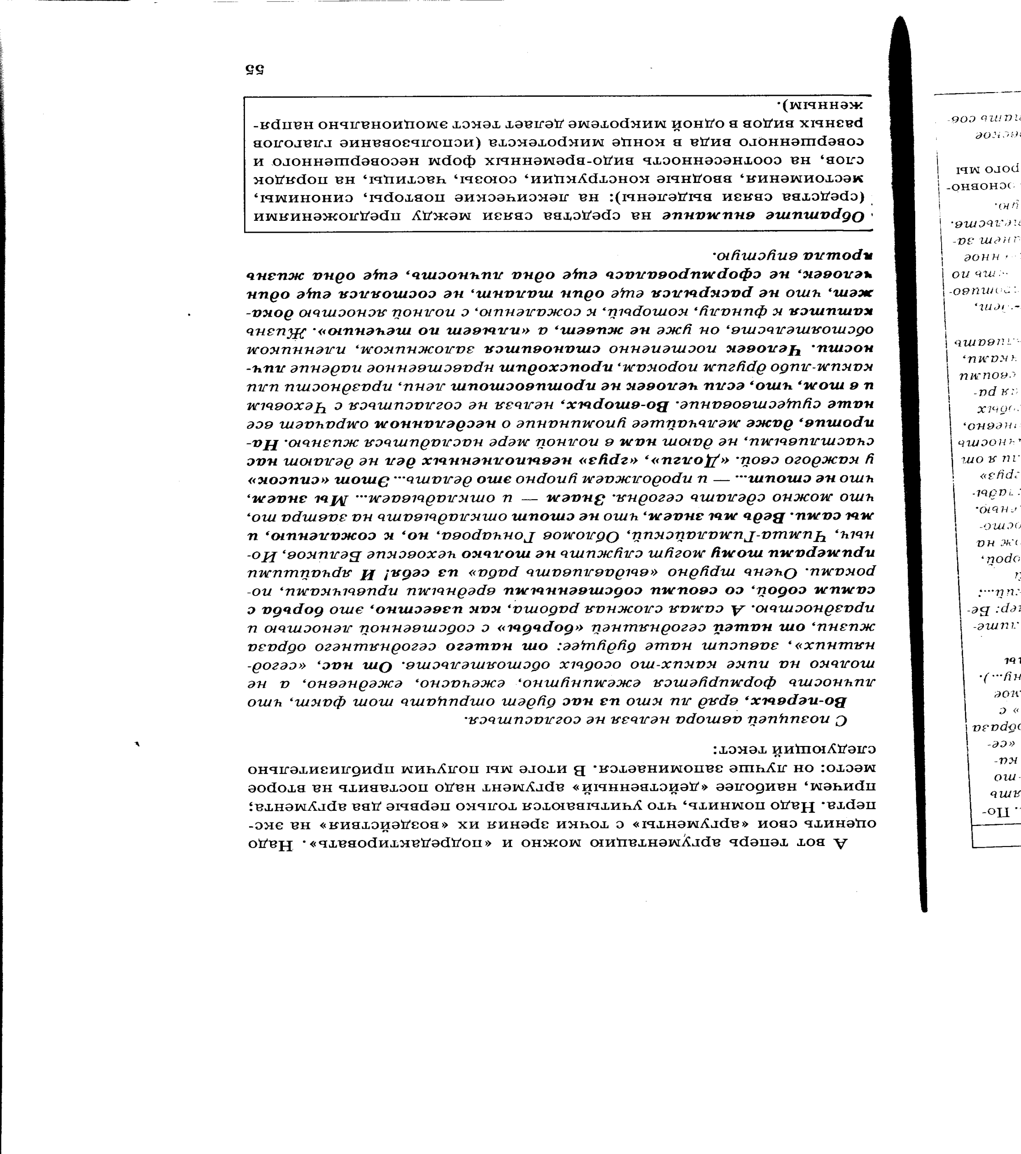

**Этап 5. С чего начать сочинение?**

Вступление должно быть лаконичным иметь отношение к сформулированной вами проблеме исходно текста. Есл вам трудно составить « специальное» вступление, откажитесь вообще от такого вступления. Сформулированная вами проблема исходного текста и будет вступлением вашего сочинения(не забудьте вступление выделить в отдельный абзац) **нежелательно начинать сочинения словами «В этом тексте говорится о…», «Темой текста является»**

***Кстати*… Лучше не начинать сочинение с фраз: «В этом тексте говорится…», «Передо мной лежит текст…»…**

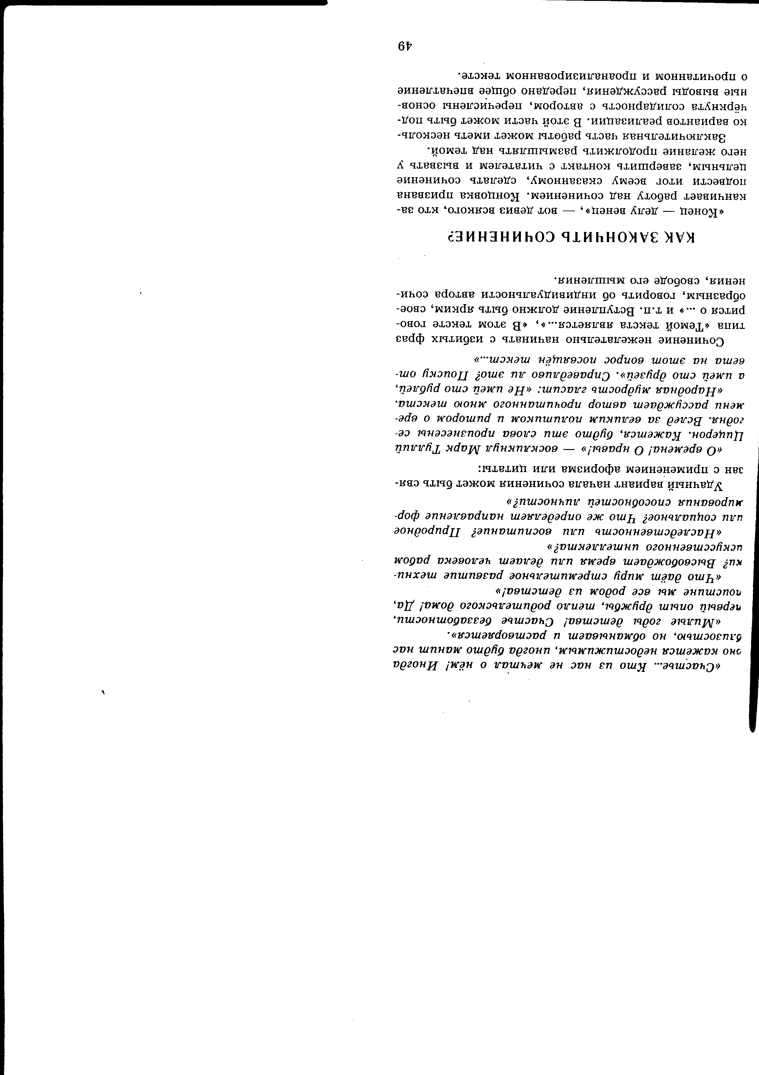

**Этап 6 Как закончить сочинение?**

Заключение в сочинении обязательно!

•          Именно заключение обеспечивает смысловую цельность как аргументации(микротекста-рассуждения), так и всего сочинения в целом.

•          Заключение может быть разным. Как правило, заключение – логическое завершение рассуждений о проблеме текста, авторской позиции, оно органично связано с проблематикой текста, в нём выражается личностно-эмоциональное отношение пишущего к авторской позиции.

***Типовые конструкции, используемые в заключении сочинения:***

•          В заключение хочу подчеркнуть(хотелось бы отметить, ещё раз обратить внимание на )

•          В заключении сочинения хочется добавить, что…

•          В заключение важно отметить( необходимо подчеркнуть), что…

•          Следует сказать(отметить, подчеркнуть), что…

•          Особо следует выделить(отметить)

•          Обобщая сказанное, можно сделать вывод:…

•          Итак,…

•          Следовательно,…

•          Таким образом,…

•          Потому(поэтому)

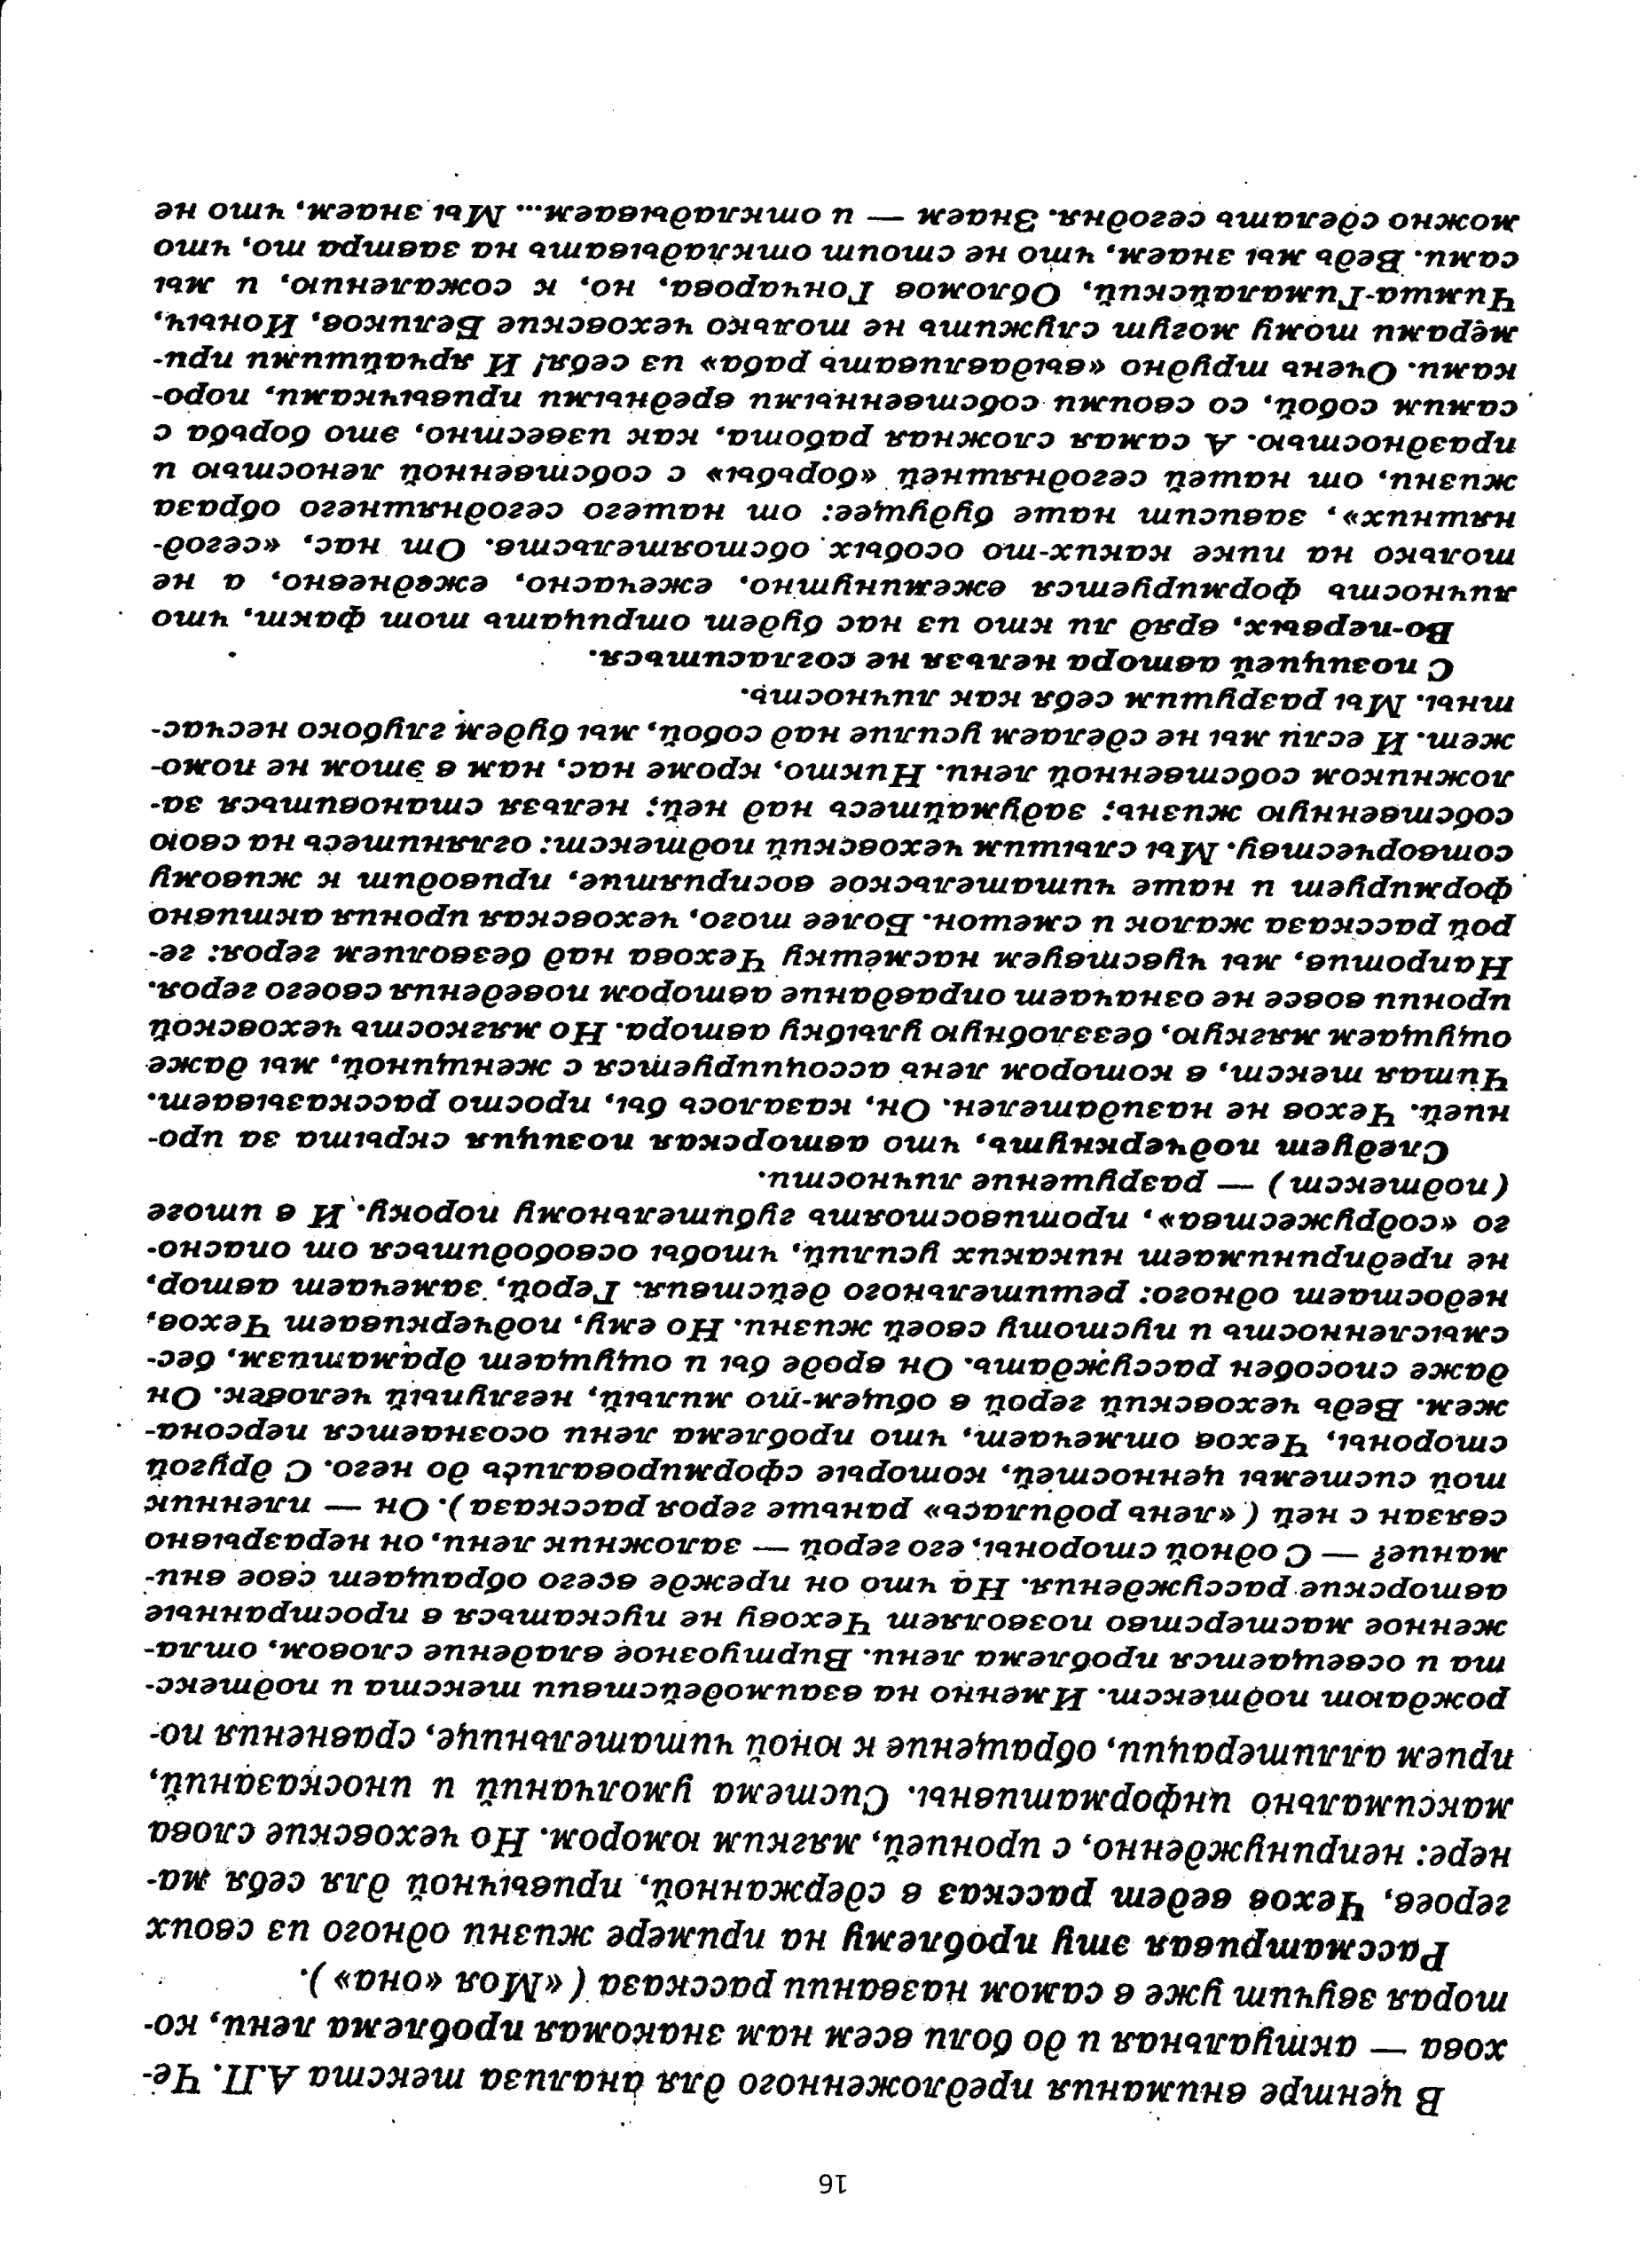

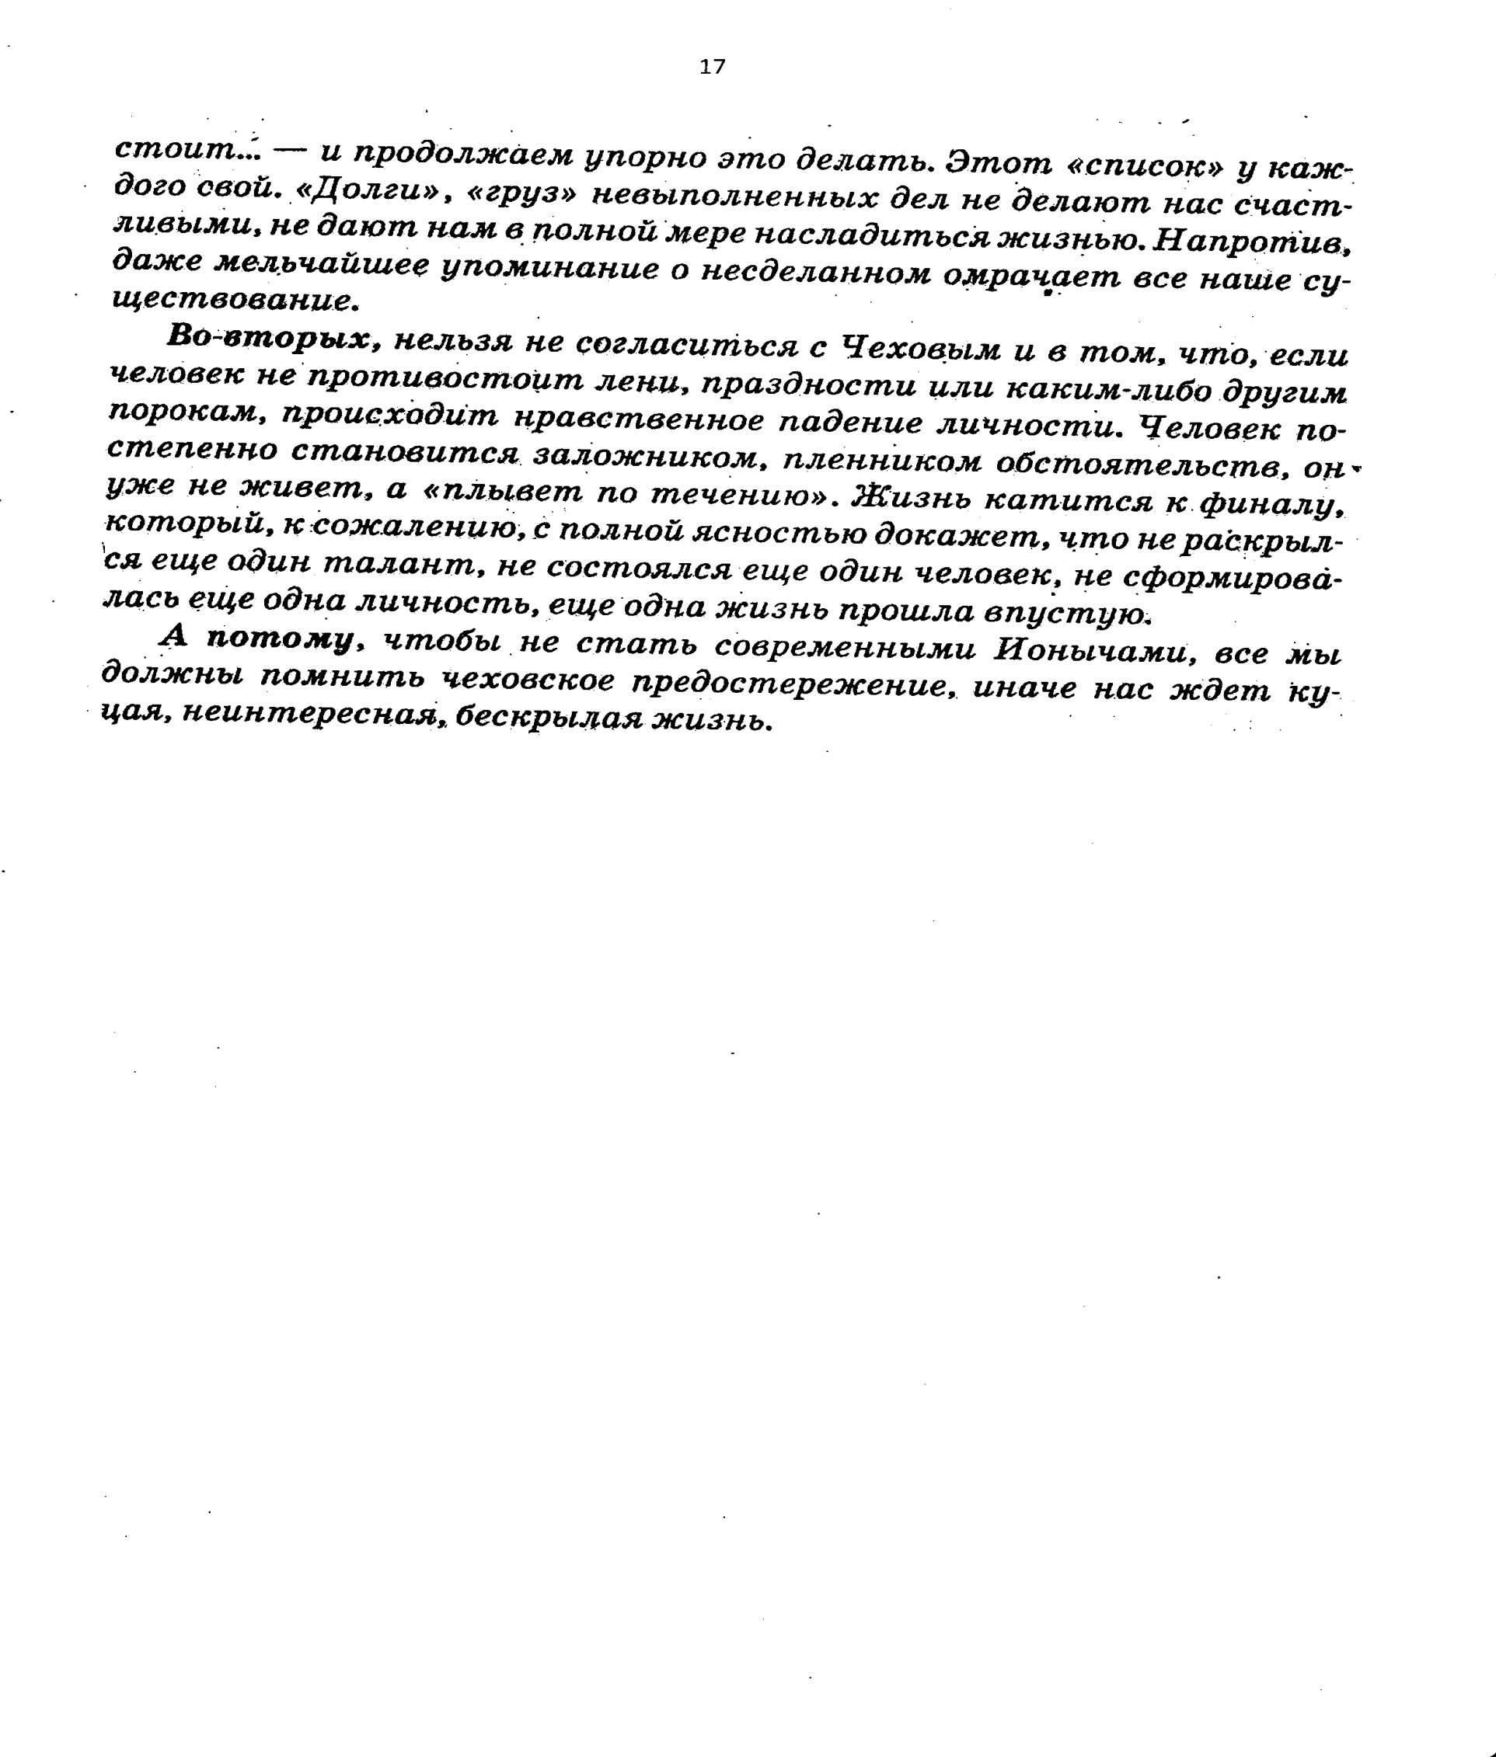

Пример

Детство - важный этап в жизни каждого человека, потому что именно в этот период формируется личность, духовный мир. Детство – счастливая, яркая, солнечная пора. Ребёнок открывает мир, видит его таинственность, чувствует свою связь с ним. Детские воспоминания самые яркие и дарят человеку счастье и нравственную опору в жизни.

Основная проблема, поставленная в тексте, связана с ролью детства в жизни человека. Ф. Искандер с радостью вспоминает дедушкин дом. Воспоминания ведутся от первого лица, что подчеркивает не только автобиографичность произведения, но и говорит о том, что прошлое не стало далеким для писателя, все живо в его памяти. Эта доверительность будит воображение читателя, который все видит, представляет, становится соучастником. Необычность воспоминаний в том, что писатель рассказывает не о событиях, а о фантазиях, детских ощущениях, о состоянии души ребенка (предложение 8).

Автор уверен, что роль детства в жизни человека очень велика, потому что именно тогда он начинает верить, что мир разумен и справедлив. А эта детская вера уже во взрослом человеке «поддерживает истинную страсть в борьбе с безумием жестокости и глупости». Я совершенно согласен с автором. Действительно, именно в детстве мы получаем нравственные ориентиры, которые ведут нас по жизни.

Если обратиться к художественной литературе, то можно найти несколько аргументов в подтверждение авторской позиции. Например, в повести «Детство» М.Горький рассказывает о жизнерадостности и доброте своей бабушки, которая с детства была его верным другом. Это детское впечатление всегда помогало ему преодолевать трудности в жизни, вселяло веру в добро, делало уверенней в себе. Может, поэтому М.Горький стал великим писателем-гуманистом, который всегда призывал уважать человека.

А в известном произведении В.Г.Короленко «В дурном обществе», Вася, ребенок из благополучной семьи, знакомится с жизнью обездоленных людей. Это детское впечатление меняет его отношение к жизни. Он учится состраданию, он совершенно меняет отношение к своему отцу – старается понять его, простить и даже начинает гордиться своим отцом. ( ученица 11 класса)